

CAPSTONE
Padre Alonso Ovalle

STOCK EYE

JESUS GONZALEZ
CLAUDIO GALIANO
IGNACIO ROLANDO RUZ AGUILAR

12/9/2026

ÍNDICE DE CONTENIDO
Introducción 4
1. Objetivos del proyecto 4
1.1 Objetivo General: 4
1.2 Objetivos específico: 4
2. Marco Teórico. 5
2.1 Contextualización del problema: 5
2.1 Investigación Preliminar: 5
2.3 Conceptos Fundamentales 6
2.3.1 Visión Artificial y Detección de Objetos 6
2.3.2 Gestión de inventario y quiebres de stock en retail 7
2.3.3 Arquitecturas de Software Web 7
2.3.4 Metodología de Gestión de Proyectos 8
● CRISP-DM: es una metodología estándar de la industria estructurada en seis fases para guiar proyectos de minería de datos, ciencia de datos y aprendizaje automático 8
● Kanban 8
3. Justificación y Factibilidad del proyecto. 8
3.2 Tabla de comparación: 9
4.1 Requerimientos funcionales 10
4.2 Requerimientos no funcionales 12
4.1. Validación 14
4.2 Producto 14
4.3 Externos 14
4.4 Tecnologías (Propuesta) 14
4.5 Soporte y documentación 15
5. Metodología 15
5.1 Fases del Proyecto: 15
5.1.1. Toma de requerimientos 15
5.1.1. Diseño del sistema 16
5.1.1. Comprensión del negocio (Business Understanding) 16
5.1.2. Comprensión de los datos (Data Understanding) 16
5.1.3 Preparación de los datos (Data Preparation) 16
5.1.4 Modelado (Modeling) 16
5.1.5 Evaluación (Evaluation) 16
5.1.6 Desarrollo (Development) 16
5.1.7. Despliegue (Deployment) 17
5.2 Alcance 17
5.3 Casos de uso 17
6. Plan de trabajo. 18
Accesos a la página 18
Roles y accesos 18
6.3 Carta gantt
Carta Gantt.xlsx 19
6.4 Matriz de riesgo 20
6.5 Matriz RACI
Matriz RACI.xlsx 21
Conclusión 22

Introducción
El presente informe expone la propuesta de un proyecto APT desarrollado en conjunto con Walmart Chile, orientado a resolver un problema real de la industria del retail: la detección automatizada de quiebres de stock en góndolas mediante técnicas de Visión Artificial. A lo largo del documento se presenta la solución propuesta compuesta por un modelo de detección de espacios vacíos y una plataforma web de monitoreo y alertas, la metodología de trabajo adoptada por el equipo, y el plan de trabajo definido para el desarrollo del proyecto durante el semestre.

Objetivos del proyecto

1.1 Objetivo General:
Desarrollar un sistema de Visión Artificial integrado a una plataforma web, que permita detectar y cuantificar espacios vacíos en góndolas de supermercado a partir de imágenes fijas, y que genere alertas automáticas de reposición cuando el nivel de stock disponible caiga bajo el umbral definido por Walmart, contribuyendo a reducir las pérdidas de venta asociadas a quiebres de stock no detectados a tiempo.

1.2 Objetivos específico:
- Analizar las condiciones reales de las imágenes proporcionadas por Walmart (ángulos de cámara, ruido visual, restricciones de hardware) para definir una estrategia técnica de detección adecuada al entorno industrial.
- Construir y etiquetar un dataset propio de imágenes de góndolas, complementado con fuentes externas debidamente licenciadas, que permita entrenar y validar el modelo de detección de espacios vacíos.
- Diseñar y entrenar un modelo de Visión Artificial capaz de identificar espacios vacíos por nivel de góndola, respetando las restricciones de hardware definidas por Walmart (VRAM e inferencia entre 2 y 5 segundos por imagen).
- Desarrollar una plataforma web compuesta por backend y frontend, integrada al modelo mediante una API, que visualice el estado de las góndolas y gestione las alertas de reposición según los roles de reponedor y supervisor.
- Validar el desempeño del sistema mediante los ciclos de evaluación definidos por Walmart, ajustando el modelo en función de los reportes de error entregados durante el proceso.
- Documentar el desarrollo del proyecto conforme a los estándares de reproducibilidad exigidos por Walmart, asegurando que la solución pueda ejecutarse de forma autónoma en un entorno externo al equipo.

2. Marco Teórico.

2.1 Contextualización del problema:
La gestión de inventario en tiendas de retail es un problema gigantesco dentro de las operaciones comerciales en grandes empresas multinacionales, particularmente en el fenómeno del quiebre de stock, definido como la ausencia de un producto disponible para la venta en el punto de exhibición pese a existir una demanda por el mismo. Este fenómeno ha sido abordado tradicionalmente mediante conteos manuales y auditorías periódicas, los cuales presentan limitaciones respecto a frecuencia, cobertura, costo operativo o error humano. En los últimos años, el avance de la Visión Artificial ha permitido explorar alternativas para automatizar estos problemas, utilizando cámaras instaladas en los puntos de venta para generar información en tiempo casi real sobre el estado de las góndolas, sin requerir intervención humana. Es dentro de este cuerpo de conocimiento la colisión entre la gestión de inventario y visión computacional aplicada a entornos no controlados que se sitúa el presente proyecto, el cual busca aportar una solución funcional dentro de las restricciones específicas que impone un entorno industrial real como el de Walmart Chile

2.1 Investigación Preliminar:
Previo a la definición de la estrategia táctica, el equipo realizó una investigación preliminar orientada a comprender el estado de las soluciones existentes para la detección de espacios vacíos en góndolas, así como las limitaciones que suelen presentarse al aplicar estas soluciones en condiciones reales de cada sala de venta. Esta investigación permitió identificar que gran parte de las soluciones documentadas se desarrollan y evalúan bajo condiciones controladas, lo cual contrasta con el escenario real proporcionado por Walmart, donde el 90% de las imágenes presenta algún tipo de ruido visual. Asimismo se investigaron enfoques enfoques algoritmos disponibles para la detección de objetos como técnicas clásicas de procesamientos de imágenes como arquitecturas de detecciones basadas en redes neuronales (CNN o RCNN) con el fin de evaluar cual resultaba más adecuado considerando las restricciones de hardware definidas por el cliente (entornos de Google Colab con limitación de VRAM). Esta etapa de investigación fue determinante para orientar la decisión de la metodología a priorizar junto las técnicas de visión artificial clásica por sobre modelos de aprendizaje profundo.

2.3 Conceptos Fundamentales
El presente proyecto se sustenta en distintos cuerpos de conocimiento provenientes de la ingeniería informática, cuya integración resulta necesaria para abordar el problema planteado por Walmart Chile. En primer lugar, se recurre a los fundamentos de la Visión Artificial y la detección de objetos, disciplina que permite identificar y cuantificar elementos dentro de una imagen mediante algoritmos computacionales. Asimismo, se considera el contexto propio de la gestión de inventario en la industria del retail, particularmente el fenómeno de los quiebres de stock y su impacto en la operación comercial. A ello se suma el conocimiento asociado a las arquitecturas de software web, necesario para diseñar una plataforma capaz de comunicar el modelo de detección con los usuarios finales del sistema. Finalmente, se incorporan los fundamentos teóricos de las metodologías de gestión de proyectos utilizadas por el equipo, que permiten estructurar el desarrollo de la solución de manera ordenada y trazable a lo largo de todo su ciclo de vida.

2.3.1 Visión Artificial y Detección de Objetos
- Visión Artificial: La visión artificial es un subcampo de la IA que equipa a las máquinas con la capacidad de procesar, analizar e interpretar entradas visuales, como imágenes y videos. Utiliza machine learning para ayudar a las computadoras y otros sistemas a obtener información significativa a partir de datos visuales. (IBM, 2025)
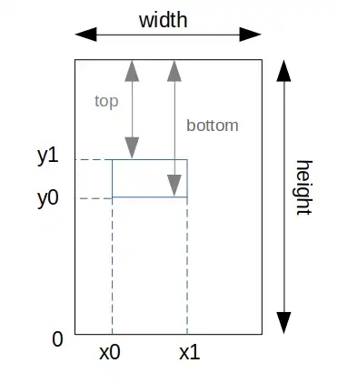
- Detección de Objetos: La detección de objetos es una técnica que utiliza redes neuronales para localizar y clasificar objetos en imágenes. Esta tarea de visión artificial tiene una amplia gama de aplicaciones, desde imágenes médicas hasta automóviles autónomos. (IBM, 2025)
- Bounding box: Los cuadros delimitadores (Bounding Box) son un elemento importante de la visión por ordenador que se utilizan para describir la ubicación y el tamaño de los objetos en una imagen. Esta herramienta de rectángulo está definida por cuatro componentes principales: las coordenadas de la esquina superior izquierda (x, y), que apunta a un punto cerca de la parte superior izquierda de la franja y las coordenadas de la esquina inferior derecha (x, y), que apunta a un punto cerca del fondo. Esto actúa como un rectángulo que rodea completamente el objeto de interés, lo que permite una identificación y ubicación precisas. El uso de cuadros delimitadores es muy importante en las tareas de detección de objetos. Esto se debe a que la presencia de cuadros delimitadores simplifica enormemente la interpretación de la imagen. Al proporcionar coordenadas específicas, estos cuadros delimitadores proporcionan una base para evaluar la precisión de los modelos de visión por computadora y son esenciales para técnicas avanzadas de aprendizaje profundo en inteligencia artificial. (MSMK (Universidad de ciencia y tecnología), 2024)
- IoU (Intersection over Union): La IoU evalúa en qué medida una caja delimitadora predicha se alinea con la caja de referencia, es decir, la ubicación real del objeto tal como la ha etiquetado un anotador humano. La puntuación va de 0 a 1, donde 0 indica que no hay superposición y 1 representa una coincidencia perfecta píxel por píxel. Esta métrica es esencial para evaluar la precisión espacial de modelos como YOLO26 (Ultralytics, n.d.)
- Computer Vision clásico El enfoque tradicional basado en reglas corresponde a lo que se conoce como Procesamiento Digital de Imágenes (PDI), donde los sistemas operan a partir de algoritmos definidos explícitamente por ingenieros. En este esquema, las imágenes se analizan buscando características previamente establecidas, como bordes, contornos, colores, texturas o formas, que han sido programadas como señales de una condición específica. (C4i, 2026)
- Deep Learning: El deep learning (aprendizaje profundo) es una técnica de inteligencia artificial que consiste en enseñar a las computadoras a procesar los datos utilizando algoritmos inspirados en el cerebro humano. (RedHat, 2026)

2.3.2 Gestión de inventario y quiebres de stock en retail
- Quiebre de stock: El quiebre de stock, también conocido como rotura de stock, ocurre cuando una empresa no dispone del inventario suficiente para cubrir la demanda de sus clientes. En términos simples, significa que un producto se encuentra agotado o que las unidades disponibles no alcanzan para cumplir con los pedidos existentes. (Grupo Caele, n.d.)

2.3.3 Arquitecturas de Software Web
- Cliente-Servidor: La arquitectura cliente-servidor es un modelo informático que divide las tareas o cargas de trabajo entre los proveedores de servicios, denominados servidores, y los solicitantes de servicios, denominados clientes (Daemon4, 2024)
- API REST: Una API de REST es una interfaz de programación de aplicaciones (API) que sigue los principios de diseño del estilo de la arquitectura REST. REST significa transferencia de estado representacional y consiste en un conjunto de reglas y recomendaciones para diseñar una API web. (RedHat, 2023)
- Frontend: La arquitectura de software frontend es el diseño estructural de la parte visual y de interacción de una aplicación web (AWS, n.d.)
- Backend: La arquitectura backend es la estructura lógica y de componentes que procesa solicitudes, gestiona bases de datos y ejecuta las reglas de negocio de una aplicación fuera de la vista del usuario (CodeAcademy, n.d.)

2.3.4 Metodología de Gestión de Proyectos
- CRISP-DM: es una metodología estándar de la industria estructurada en seis fases para guiar proyectos de minería de datos, ciencia de datos y aprendizaje automático (Ultralytics, n.d.)
- Kanban: Kanban es un marco ágil visual que mantiene la actividad en progreso manejable y promueve la mejora continua a través de flujos de trabajo transparentes.

3. Justificación y Factibilidad del proyecto.
3.1 Investigación de Mercado: Nuestra investigación de mercado presenta las empresas que tienen mayor éxito en este, una breve introducción de cada una y formamos una tabla comparativa para este análisis.

Zippedi (Zippedi, n.d.): Plataforma chilena de digitalización de tiendas y retail. Utiliza robots autónomos con cámaras e IA para recorrer las tiendas, analizar las góndolas y detectar problemas como productos faltantes o mala disponibilidad. Luego genera información y alertas para el personal. Empresas que la utilizan; Jumbo, Sodimac, Home Depot, Hornbach y Bunnings.
Sumato-id (Sumato-Id, n.d.): Empresa de tecnología Argentina que utiliza inteligencia artificial y visión por computador para analizar el comportamiento humano mediante cámaras de seguridad. La empresa que la utiliza Coca-Cola.
Vispera (Vispera, n.d.): una empresa de tecnología Turquia que ofrece servicios de reconocimiento de imágenes basado en inteligencia artificial y análisis de datos para el sector minorista y de consumo masivo. Empresas que la utilizan retail y consumo masivo a nivel internacional.
GoSpotCheck / FORM (GoSpotCheck / FORM, n.d.): plataforma móvil y web de Estados Unidos para gestión de tareas y ejecución de campo impulsada por inteligencia artificial. Empresas que lo utilizan; PepsiCo, Danone, Nestlé y Southern Glazer's.
ParallelDots / ShelfWatch (ParallelDots / ShelfWatch, n.d.): software de ejecución minorista de Estados Unidos impulsado por inteligencia artificial y visión artificial que automatiza las auditorías de los estantes en tiendas. Empresas que la utilizan; Unilever, Heineken, BAT, Asahi y RB Health.

Aunque actualmente existen empresas que ofrecen soluciones similares, nuestro proyecto busca diferenciarse mediante el aprovechamiento de las cámaras de seguridad ya instaladas en el supermercado, reduciendo la necesidad de incorporar hardware adicional.
Nuestro proyecto es factible porque utiliza tecnologías que ya existen, como la inteligencia artificial y la visión computacional.
Estas tecnologías permiten analizar las imágenes de las góndolas y detectar espacios vacíos.
Además, se pueden aprovechar las cámaras de seguridad que ya posee el supermercado.
Esto ayudaría a reducir los costos de implementar nuevos equipos.
El sistema permitiría detectar rápidamente productos que necesitan reposición.
También podría enviar alertas al personal para agilizar la reposición.
La implementación puede comenzar en algunas góndolas y luego ampliarse a todo el supermercado.
Por estas razones, el proyecto combina una tecnología disponible con una necesidad real del mercado.

3.2 Tabla de comparación:

Criterio | Zippedi | Sumato-id | Vispera | GoSpotCheck | ShelfWatch | Nuestro proyecto
Detección de espacios vacíos | ✅ | ✅ | ✅ | ✅ | ✅ | ✅
Uso de IA / visión computacional | ✅ | ✅ | ✅ | ✅ | ✅ | ✅
Monitoreo de góndolas | ✅ | ✅ | ✅ | ✅ | ✅ | ✅
Alertas | ✅ | ✅ | ✅ | ✅ | ✅ | ✅
Identificación de productos | ✅ | ⚠️ | ✅ | ✅ | ✅ | ⚠️
Segmentación por nivel | ✅ | ⚠️ | ⚠️ | ⚠️ | ⚠️ | ✅
Plataforma web | ✅ | ✅ | ✅ | ✅ | ✅ | ✅
Cámara/robot especializado | Robot | Cámaras | Según solución | ❌No | Cámara opcional | ❌No
Uso de cámaras existentes | ⚠️ | ⚠️ | ⚠️ | ✅ | ⚠️ | ✅
Implementación | Robot | Sensores/cámaras | Mixta | Celular | Cámara/IA | Cámaras existentes

Leyenda: ✅ Sí / ⚠️ Parcial o depende de la solución / ❌ No
4. Propuesta de Solución.
Se propone implementar un sistema integral compuesto por un modelo de Visión Artificial y una plataforma web de monitoreo, que en conjunto automaticen la detección de espacios vacíos en góndolas y la gestión de las alertas de reposición correspondientes. De esta forma, Walmart podrá anticipar los quiebres de stock antes de que se traduzcan en una pérdida de venta, contando con visibilidad centralizada del estado de sus góndolas en tiempo real.

La solución no se limita al modelo de detección: este se conecta mediante una API a una aplicación web que recibe los resultados del análisis y los traduce en información accionable para los equipos de tienda. Esta aplicación contempla tanto un desarrollo backend, encargado de procesar las solicitudes, ejecutar la lógica de negocio y almacenar el historial de alertas, como un desarrollo frontend, orientado a que reponedores y supervisores puedan visualizar de forma clara e inmediata el estado de cada góndola.

4.1 Requerimientos funcionales

ID | Requerimiento | Descripción
RF-01 | Detección de espacio vacío en góndola | El sistema debe identificar y delimitar (bounding box) los espacios vacíos visibles en imágenes de góndolas de supermercado.
RF-02 | Cálculo de porcentaje/volumen de espacio libre | Debe determinar con precisión qué % o volumen de la góndola está sin producto.
RF-03 | Segmentación por nivel/repisa | La métrica de espacio vacío debe entregarse desagregada por cada nivel físico de la góndola, no solo un total.
RF-04 | Modo de contingencia (umbral 30%) | Alternativa simplificada: si la segmentación completa es muy compleja, el sistema debe poder indicar solo si la góndola tiene menos del 30% de productos disponibles.
RF-05 | Diferenciación de vacío real vs. no apilable | El sistema debe distinguir espacios vacíos que reflejan quiebre real de aquellos generados porque el producto no es apilable físicamente (ej. frascos de vidrio).
RF-06 | Localización espacial | El sistema debe marcar la ubicación del vacío (ej. "Metro 4") sin necesidad de clasificar el SKU/producto específico.
RF-07 | Corrección de distorsión de cámara | Debe procesar correctamente imágenes con ángulos curvos (fisheye), sin depender de transformaciones matemáticas inversas que introduzcan ruido artificial.
RF-08 | Manejo de ruido visual | Debe operar de forma robusta ante reflejos, vapor y otras condiciones de sala de venta real (≈90% de imágenes con ruido, según Walmart).
RF-09 | Generación de alerta automatizada | El sistema debe emitir una alerta/notificación cuando el stock cae bajo un umbral definido (ej. 30% por metro de góndola).
RF-10 | Registro de resultados con trazabilidad | Cada análisis debe quedar registrado con imagen, marca de tiempo y resultado (logs), no en formato manual/papel.
RF-11 | Procesamiento por imagen fija (no video en tiempo real) | El sistema debe operar sobre fotos fijas entregadas por cámaras de seguridad, no sobre streaming de video.
RF-12 | Construcción y gestión del dataset propio | El equipo debe recolectar, etiquetar y aumentar su propio dataset de imágenes reales de góndolas.
RF-13 | Estandarización de formato de bounding box | Todo el equipo debe operar bajo un único sistema de coordenadas (ej. x_min, y_min, x_max, y_max) en todo el pipeline.
RF-14 | Arquitectura modular (pre-proceso / modelo / post-proceso) | El sistema debe estar dividido en componentes desacoplados, con entradas/salidas tipadas y mapeadas.
RF-15 | Evaluación contra dataset oculto de Walmart | La solución debe poder empaquetarse y ejecutarse de forma autónoma contra un dataset de validación no visto por el equipo (caja negra, ciclo ~2 semanas).

4.2 Requerimientos no funcionales

ID | Requerimiento | Descripción
RNF-01 | Restricción de hardware (entrenamiento) | Uso máximo de 4.0 GB de VRAM en entrenamiento, en entornos tipo Google Colab / Kaggle GPUs.
RNF-02 | Restricción de hardware (inferencia) | Consumo máximo de 1.5–2.0 GB de VRAM durante inferencia.
RNF-03 | Tiempo de procesamiento | Cada imagen debe procesarse en un rango de 2 a 5 segundos (no se requiere tiempo real / 30 FPS).
RNF-04 | Portabilidad y reproducibilidad | El código debe ejecutarse de forma autónoma en el entorno de un ingeniero de Walmart siguiendo únicamente la documentación entregada.
RNF-05 | Mantenibilidad / estructura de código | Se debe abandonar Jupyter Notebooks para módulos core (incompatibilidad con drivers CUDA/GPU); migrar a scripts .py estructurados en un IDE profesional.
RNF-06 | Control de versiones | Todo avance de código y documentación debe registrarse sistemáticamente en un repositorio GitHub público.
RNF-07 | Documentación técnica obligatoria | Debe existir documentación de diseño (metodología tradicional o ágil/Scrum) y diagramas de arquitectura que expliciten dependencias y transformaciones de datos.
RNF-08 | Cumplimiento legal de datos (licenciamiento) | Cualquier dataset open source utilizado debe validarse legalmente para permitir uso comercial/académico y evitar bloqueos.
RNF-09 | Robustez algorítmica sobre complejidad | Priorizar métodos de Computer Vision clásico (detección de bordes, transformaciones matriciales) por sobre modelos multimodales masivos, por estabilidad y menor costo computacional.
RNF-10 | Confiabilidad sobre precisión extrema | Se prioriza un criterio funcional simple y confiable (umbral 30%) por sobre un modelo matemáticamente perfecto pero frágil.
RNF-11 | Escalabilidad / generalización | El modelo debe generalizar a condiciones reales variables de sala de venta (múltiples góndolas, iluminación, ángulos), no solo a condiciones controladas de laboratorio.
RNF-12 | Capacidad de auto-corrección / aprendizaje continuo | El sistema debe tolerar variaciones (ruido) reales sin colapsar, permitiendo reentrenamiento incremental.

4.1. Validación
Contrastar los resultados del modelo contra los antecedentes de prueba entregados por Walmart. Según la metodología de evaluación definida por Walmart, el modelo empaquetado se entrega periódicamente para ser evaluado por Walmart mediante una prueba ciega contra un dataset oculto con imágenes reales de estanterías complejas con reflejos, baja resolución, ojo de pez; que el equipo nunca ve directamente. Como resultado de cada iteración, el equipo recibe un reporte de desempeño y mapas de error para ajustar la arquitectura algorítmica.

4.2 Producto
La arquitectura del código debe separar físicamente los scripts de entrenamiento de los de inferencia, y cada componente (pre-procesamiento, modelo base, post-procesamiento) debe tener entradas y salidas estrictamente tipadas y mapeadas. Por la incompatibilidad frecuente de los Jupyter Notebooks con drivers CUDA/GPU, los módulos core deben migrar a scripts .py estructurados en un IDE profesional.

4.3 Externos
El sistema será evaluado por Walmart contra un dataset oculto propio, al cual el equipo no tiene acceso durante el desarrollo; por lo tanto, la validación durante el proyecto se apoya en imágenes públicas y en las imágenes reales que Walmart vaya proporcionando. Cualquier dataset público utilizado para complementar el desarrollo debe contar con licencia que permita explícitamente su uso comercial/académico, para evitar blo

4.4 Tecnologías (Propuesta)
Todas las fases correspondientes a CRISP-DM se desarrollarán utilizando Python. Las etapas de exploración y prototipado de datos se apoyarán en el entorno Google Colab, mientras que el pipeline final de entrenamiento e inferencia se estructurará en scripts .py independientes, evitando la dependencia de Jupyter Notebooks en los módulos core, dado que estos presentan incompatibilidades conocidas con los drivers CUDA/GPU necesarios para el entrenamiento. El desarrollo de las APIs se realizará con la librería FastAPI para el backend, encargado de exponer los resultados del modelo y gestionar la lógica de alertas. El frontend se desarrollará en [nombrar framework, ej. React] con TypeScript, HTML y CSS, incorporando un mecanismo de actualización en tiempo real (ej. WebSockets) para reflejar cambios de estado en el mapa de góndolas sin necesidad de recargar la página. Como base de datos se utilizará MySQL para almacenar la información relacional del sistema (usuarios, roles, historial de alertas), mientras que las imágenes analizadas se almacenarán de forma separada en el sistema de archivos, referenciadas mediante su ruta en la base de datos. La solución completa se empaquetará mediante contenedores Docker, en línea con el requerimiento de portabilidad y reproducibilidad exigido por Walmart. En cuanto al diseño del software, se aplicarán principios SOLID y patrones de diseño específicos como Strategy para permitir intercambiar el algoritmo de detección, y Repository para desacoplar el acceso a datos con el fin de mantener un código mantenible y escalable.

4.5 Soporte y documentación
El soporte y la documentación del proyecto se rigen por los siguientes lineamientos entregados por Walmart y por la asignatura:
• Repositorio público en GitHub, actualizado de forma constante, como fuente única de verdad del código y su historial de cambios.
• Documentación técnica rigurosa donde cada componente del software (pre-procesamiento, modelo, post-procesamiento) defina explícitamente sus dependencias y transformaciones de datos, de modo que un ingeniero de Walmart pueda ejecutar el modelo en su propio entorno siguiendo la documentación.
• Documentación del diseño del proyecto conforme al enfoque metodológico seleccionado por el equipo (metodología tradicional o marco ágil como Scrum).
• Canal de soporte académico: consultas técnicas y bloqueos se canalizan mediante correo electrónico a los profesores, con respuesta aproximada de una vez al día.

5. Metodología
El presente proyecto adopta un enfoque metodológico híbrido que combina Kanban y CRISP-DM, buscando responder tanto a la naturaleza iterativa del desarrollo de software como a las particularidades de un proyecto de ciencia de datos y visión computacional. Kanban permitirá gestionar el flujo de trabajo del equipo de manera visual y continúa, priorizando tareas y facilitando la comunicación con los stakeholders del proyecto a lo largo del semestre. Por su parte, CRISP-DM aportará una estructura clara para las etapas propias del desarrollo del modelo de inteligencia artificial, desde la comprensión del problema y los datos, hasta el modelado, la evaluación y el despliegue, asegurando que cada avance esté fundamentado en un proceso ordenado y trazable. Esta combinación permite mantener flexibilidad operativa sin perder rigurosidad técnica en la construcción de la solución.

5.1 Fases del Proyecto:

5.1.1. Toma de requerimientos
Definición de los requerimientos funcionales y no funcionales como limitaciones de hardware y software que anuncia walmart y a su vez definir las metodologías para trabajar durante cada fase del proyecto

5.1.1. Diseño del sistema
En esta etapa se define la solución a proponer y a su vez la granularidad en cuanto a tecnologías a utilizar, diseño de mockups del sistema, diagramas de arquitectura

5.1.1. Comprensión del negocio (Business Understanding)
Se define el problema desde la perspectiva de Walmart: detectar quiebres de stock en góndolas mediante visión computacional. Se acuerdan los objetivos, restricciones (hardware, tiempo de procesamiento) y el criterio de éxito mínimo viable (umbral del 30%).

5.1.2. Comprensión de los datos (Data Understanding)
Exploración del tipo de imágenes a trabajar: ángulos de cámara, iluminación, ruido visual (reflejos, fisheye), y qué datasets externos existen y son legalmente utilizables. Incluye la recolección inicial de imágenes propias de góndolas.

5.1.3 Preparación de los datos (Data Preparation)
Limpieza, etiquetado (bounding boxes) y estandarización del dataset, definiendo el formato único de coordenadas del equipo y aplicando aumento de datos sin introducir ruido artificial no realista.

5.1.4 Modelado (Modeling)
Diseño y entrenamiento del modelo de detección de espacios vacíos, priorizando Computer Vision clásico antes de escalar a modelos más complejos, respetando las restricciones de VRAM.

5.1.5 Evaluación (Evaluation)
Validación del modelo contra el dataset oculto que Walmart ejecuta como caja negra cada 2 semanas. Se analizan métricas de precisión, tiempos de procesamiento y reportes de error.

5.1.6 Desarrollo (Development)
Construcción de la aplicación web que consume el modelo entrenado. Se divide la codificación entre el desarrollo del backend como el frontend y a su vez el empaquetamiento en Docker del sistema

5.1.7. Despliegue (Deployment)
Empaquetado de la solución completa (modelo + web) para que sea reproducible en el entorno de Walmart sin depender del equipo. Incluye documentación técnica final y repositorio actualizado en GitHub.

5.2 Alcance
El alcance definido prioriza la detección espacial de espacios vacíos por sobre la clasificación del producto específico (el "dónde" y "cuándo", no el "qué"), por considerarse esta última una complejidad innecesaria para el objetivo industrial del proyecto. Como punto de partida se planteó trabajar con las góndolas de pan y pollo, en función de las imágenes disponibles. Si la segmentación por nivel/repisa resulta demasiado compleja de lograr en el plazo del proyecto, el objetivo alternativo aceptado por Walmart es determinar si la góndola cuenta con menos del 30% de productos disponibles.

5.3 Casos de uso
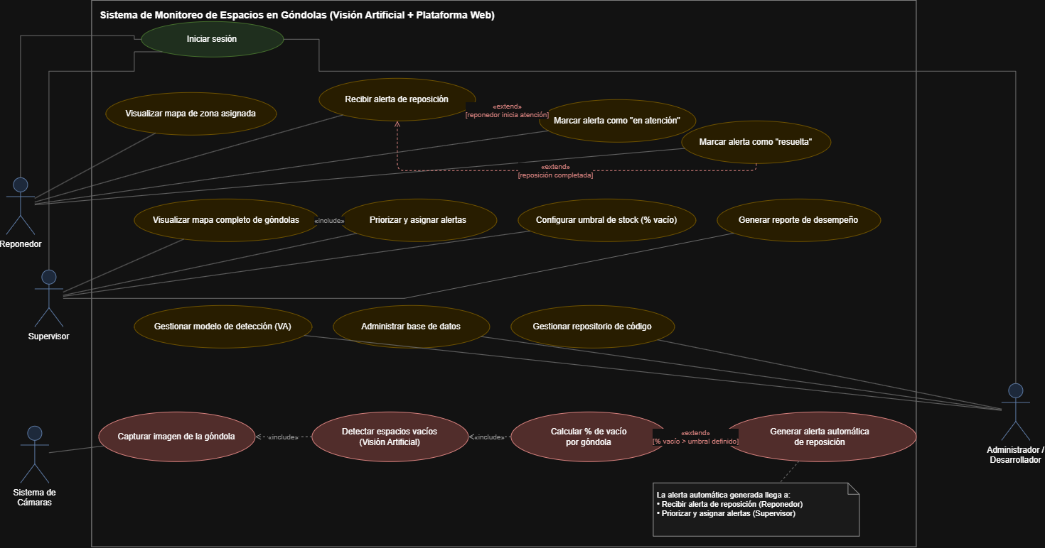

6. Plan de trabajo.

Accesos a la página
El acceso a la aplicación web de monitoreo se realiza mediante autenticación por usuario y contraseña, diferenciando el nivel de acceso según el rol del usuario dentro del sistema. El entorno de desarrollo se despliega inicialmente en un ambiente de pruebas, mientras que el repositorio de código fuente se mantiene público en GitHub, permitiendo trazabilidad y control de versiones tanto para el equipo como para Walmart. El acceso a los entornos de entrenamiento del modelo (Google Colab / Kaggle) se restringe a los integrantes del equipo con permisos de escritura sobre los notebooks y scripts asociados.

Roles y accesos
Se definen tres roles principales dentro del sistema, cada uno con distintos niveles de acceso y responsabilidades:

ROL | Descripción | Permisos
Reponedor | Recibe alertas de su zona asignada y ejecuta la reposición física del producto | Visualizar mapa de su zona, marcar alertas como "en atención" y como "resuelta"
Supervisor | Supervisa el estado general de las góndolas de la tienda | Visualizar mapa completo, priorizar y asignar alertas, configurar umbrales de stock, generar reportes de desempeño
Administrador / Desarrollador | Encargado del mantenimiento técnico del sistema | Acceso al backend, al modelo entrenado, a la base de datos y al repositorio de código

6.3 Carta gantt
Carta Gantt.xlsx
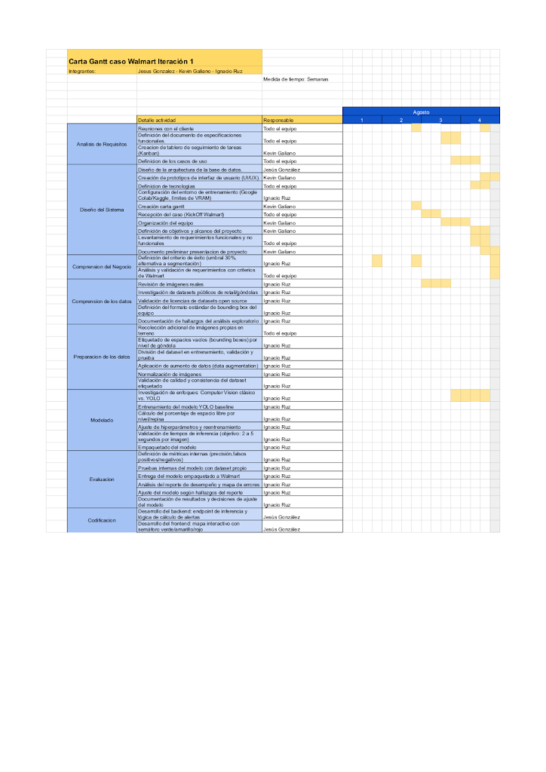

6.4 Matriz de riesgo
MATRIZ DE RIESGO.xlsx
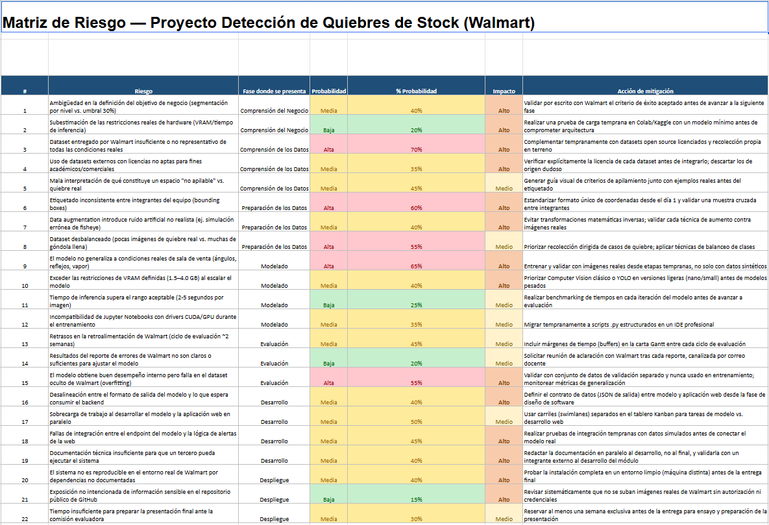

6.5 Matriz RACI
Matriz RACI.xlsx
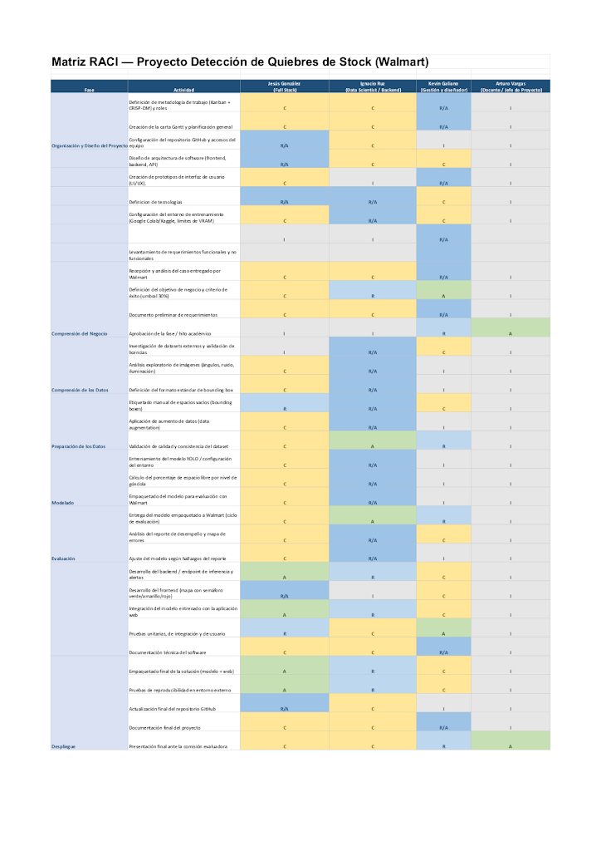

Conclusión
Tras el análisis, se puede deducir que la implementación de un sistema de Visión Artificial integrado a una plataforma web representa una solución viable, eficiente y de alto impacto operativo para mitigar la problemática de los quiebres de stock en Walmart Chile. Al aprovechar la infraestructura de cámaras de seguridad ya existentes en las salas de venta, el proyecto logra reducir costos significativos en hardware especializado, garantizando una arquitectura capaz de procesar imágenes fijas de góndolas en tiempos de inferencia eficientes y bajo estrictos límites de consumo de recursos.

Gracias a todo lo anterior, es posible interpretar que la combinación metodológica entre Kanban y CRISP-DM otorga la estructura requerida para abordar de manera ordenada el ciclo de vida de los datos y el desarrollo de software. El enfoque prioriza la detección espacial de espacios vacíos y la activación de alertas automáticas ante caídas de stock por debajo del umbral del 30%, resolviendo la necesidad crítica del negocio sin añadir complejidades innecesarias en el etiquetado. Asimismo, la validación continua mediante pruebas ciegas contra el dataset oculto de Walmart asegura un modelo robusto, portable y preparado para operar ante condiciones reales de ruido visual.

Una vez abordado todo lo anterior, se ratifica que el proyecto cumple de manera integral con las competencias del perfil de egreso académico y con las exigencias técnicas del entorno industrial. La solución empaquetada en contenedores y respaldada por su repositorio público en GitHub garantiza la reproducibilidad técnica necesaria para que el sistema continúe entregando valor operativo a reponedores y supervisores en la gestión de inventario en tienda.

